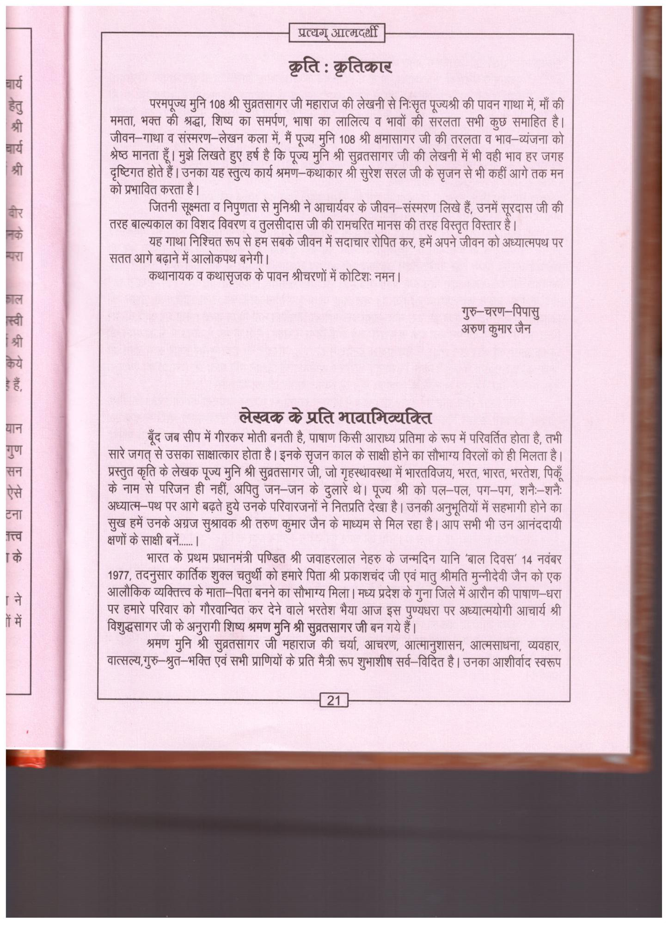

चार्य

हेतु

श्री

चार्य

श्री

बीर

नके

परा

काल

स्वी

श्री

किये

प्रत्यग् आत्मदर्शी

कृति : कृतिकार

परमपूज्य मुनि 108 श्री सुव्रतसागर जी महाराज की लेखनी से निःसृत पूज्यश्री की पावन गाथा में, माँ की ममता, भक्त की श्रद्धा, शिष्य का समर्पण, भाषा का लालित्य व भावों की सरलता सभी कुछ समाहित है। जीवन-गाथा व संस्मरण-लेखन कला में, मैं पूज्य मुनि 108 श्री क्षमासागर जी की तरलता व भाव-व्यंजना को श्रेष्ठ मानता हूँ। मुझे लिखते हुए हर्ष है कि पूज्य मुनि श्री सुव्रतसागर जी की लेखनी में भी वही भाव हर जगह दृष्टिगत होते हैं। उनका यह स्तुत्य कार्य श्रमण-कथाकार श्री सुरेश सरल जी के सृजन से भी कहीं आगे तक मन को प्रभावित करता है।

जितनी सूक्ष्मता व निपुणता से मुनिश्री ने आचार्यवर के जीवन-संस्मरण लिखे हैं, उनमें सूरदास जी की तरह बाल्यकाल का विशद विवरण व तुलसीदास जी की रामचरित मानस की तरह विस्तृत विस्तार है।

यह गाथा निश्चित रूप से हम सबके जीवन में सदाचार रोपित कर, हमें अपने जीवन को अध्यात्मपथ पर सतत आगे बढ़ाने में आलोकपथ बनेगी ।

कथानायक व कथासृजक के पावन श्रीचरणों में कोटिशः नमन ।

गुरु-चरण-पिपासु अरुण कुमार जैन

यान

गुण

सन

ऐसे

टना

तत्त्व

के

ने

*

में

**लेखक के प्रति भावाभिव्यक्ति**

बूँद जब सीप में गीरकर मोती बनती है, पाषाण किसी आराध्य प्रतिमा के रूप में परिवर्तित होता है, तभी सारे जगत् से उसका साक्षात्कार होता है। इनके सृजन काल के साक्षी होने का सौभाग्य विरलों को ही मिलता है। प्रस्तुत कृति के लेखक पूज्य मुनि श्री सुव्रतसागर जी, जो गृहस्थावस्था में भारतविजय, भरत, भारत, भरतेश, पिकूँ के नाम से परिजन ही नहीं, अपितु जन-जन के दुलारे थे। पूज्य श्री को पल-पल, पग-पग, शनैः-शनैः अध्यात्म-पथ पर आगे बढ़ते हुये उनके परिवारजनों ने नितप्रति देखा है। उनकी अनुभूतियों में सहभागी होने का सुख हमें उनके अग्रज सुश्रावक श्री तरुण कुमार जैन के माध्यम से मिल रहा है। आप सभी भी उन आनंददायी क्षणों के साक्षी बनें......।

भारत के प्रथम प्रधानमंत्री पण्डित श्री जवाहरलाल नेहरु के जन्मदिन यानि 'बाल दिवस' 14 नवंबर 1977, तदनुसार कार्तिक शुक्ल चतुर्थी को हमारे पिता श्री प्रकाशचंद जी एवं मातु श्रीमति मुन्नीदेवी जैन को एक आलौकिक व्यक्तित्त्व के माता-पिता बनने का सौभाग्य मिला। मध्य प्रदेश के गुना जिले में आरौन की पाषाण-धरा पर हमारे परिवार को गौरवान्वित कर देने वाले भरतेश भैया आज इस पुण्यधरा पर अध्यात्मयोगी आचार्य श्री विशुद्धसागर जी के अनुरागी शिष्य श्रमण मुनि श्री सुव्रतसागर जी बन गये हैं।

श्रमण मुनि श्री सुव्रतसागर जी महाराज की चर्या, आचरण, आत्मानुशासन, आत्मसाधना, व्यवहार, वात्सल्य,गुरु-श्रुत-भक्ति एवं सभी प्राणियों के प्रति मैत्री रूप शुभाशीष सर्व-विदित है। उनका आशीर्वाद स्वरूप

21